E-mail Cécile

**De**: Moi

**A :** Cécile

**Objet :** Anomalie graphique

Hello,

Cécile j’ai passé en revue les graphiques et effectivement un des graphiques présente un problème.

Je t’ai mis en pièce jointe le graphique n°4 (Évolution du nombre de visite sur le site en temps réel). Tu verras que le nombre de visiteurs est de 4 à 11 entre 00 :00 :00 et 03 :28 :00 et qu’il tombe à zéro entre 03 :28 :20 et 12 :30 :00.

Vous avez mis en production une nouvelle version du site web dans la nuit, il devrait y avoir peu de visiteurs entre 00 :00 :00 et environ 07 :00 :00. Le nombre de visiteurs devrait repartir à la normale à environ 07 :00 :00.

Cordialement

Aurélie

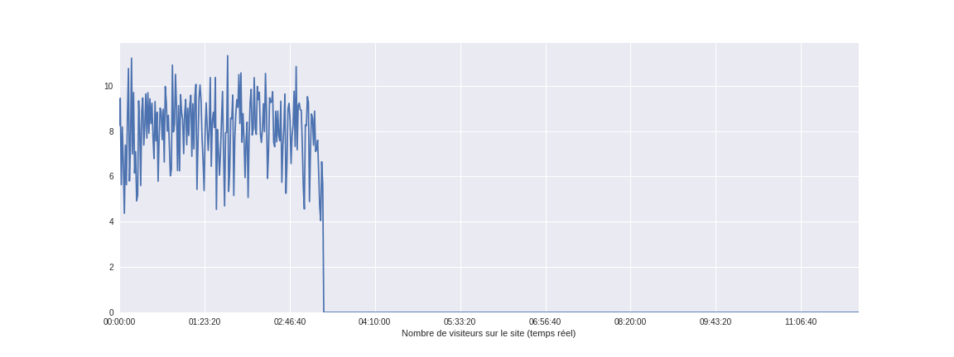PJ :